Dokumentowe bazy danych – MongoDB

**Ćwiczenie 1 - do wykonania podczas zajęć**

**Imię i nazwisko: Gracjan Filipek**

**Materiały:**

Książki

Np.

* Shannon Bradshaw, Eoin Brazil, Kristina Chodorow,MongoDB: The Definitive Guide. Powerful and Scalable Data Storage, O'Reily 2019
* Alex Giamas, Mastering MongoDB 4.x., Pact 2019

Dokumentacja

* <https://www.mongodb.com/docs/manual/reference/program/mongo/>

MongoDB University Courses

* <https://university.mongodb.com/courses/catalog>
* MongoDB Basics
  + <https://university.mongodb.com/courses/M001/about>
* The MongoDB Aggregation Framework
  + <https://university.mongodb.com/courses/M121/about>
* Data Modeling
  + <https://university.mongodb.com/courses/M320/about>

**Zbiory danych**

**The MongoDB Atlas Sample Datasets**

<https://www.mongodb.com/developer/article/atlas-sample-datasets/>

**Yelp Dataset**

[www.yelp.com](http://www.yelp.com) - serwis społecznościowy – informacje o miejscach/lokalach

* restauracje, kluby, hotele itd. (*businesses*),
* użytkownicy piszą recenzje (*reviews*) o miejscach i wystawiają oceny oceny,
* użytkownicy odwiedzają te miejsca - "meldują się" (*check-in*)
* Przykładowy zbiór danych zawiera dane z 5 miast: Phoenix, Las Vegas, Madison, Waterloo i Edinburgh.

Kolekcje:

**Narzędzia**

* Konsola: mongosh, MongoDB Database Tools
* Studio3T
* MongoDB Compass
* DataGrip
* VS Code

**Zadania**

1. Połącz się serwerem MongoDB

* Można skorzystać z własnego/lokanego serwera MongoDB
* Można skorzystać własny klaster/bazę danych w serwisie MongoDB Atlas
* <https://www.mongodb.com/atlas/database>
  + Serwis umożliwia założenie darmowego konta
* Połącz za pomocą konsoli mongsh
* Ewentualnie zdefiniuj połączenie w wybranym przez siebie narzędziu

…. Wyniki, zrzuty ekranów, kod, komentarz

Korzystam z własnego lokalnego serwera

Zdefiniowałem poprawne połączenie w programie DataGrip: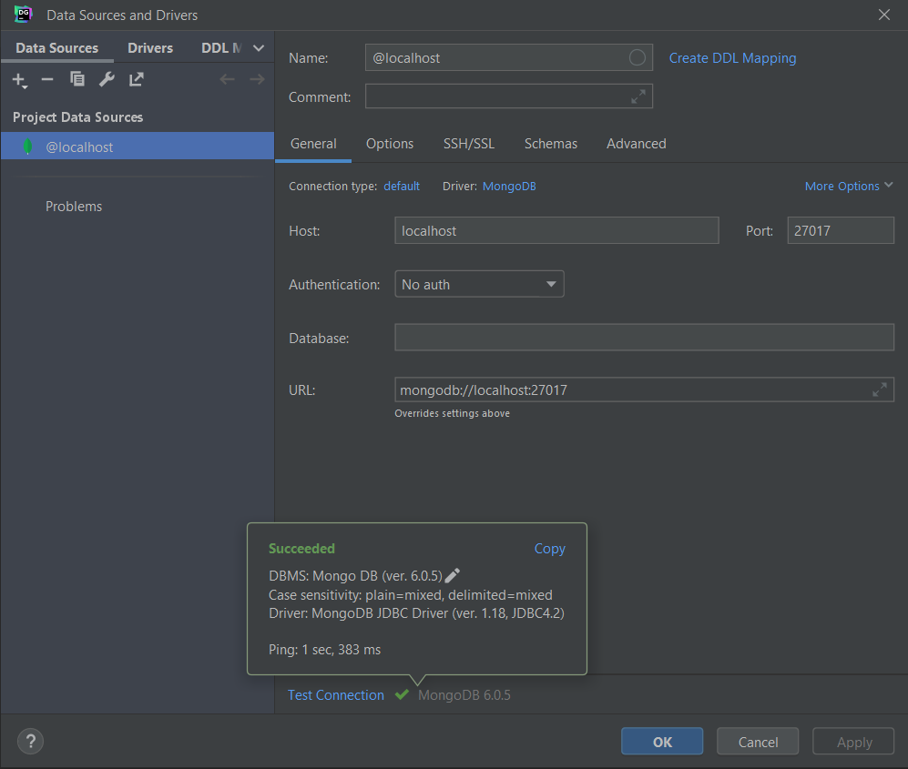

1. Stwórz bazę danych/kolekcję/dokument

* może to być dowolna kolekcja, dowolny dokument – o dowolnej strukturze
* chodzi o przetestowanie działania połączenia

…. Wyniki, zrzuty ekranów, kod, komentarz

Stworzyłem bazę „test”

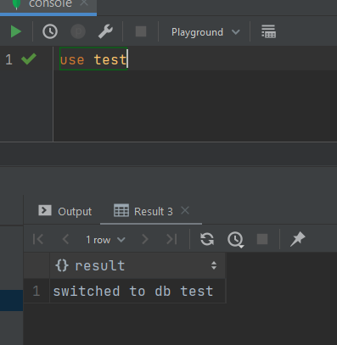

Następnie dodałem przykładowy obiekt do pustej kolekcji „testCollection” i wypisałem wszystkie obiety z tej kolekcji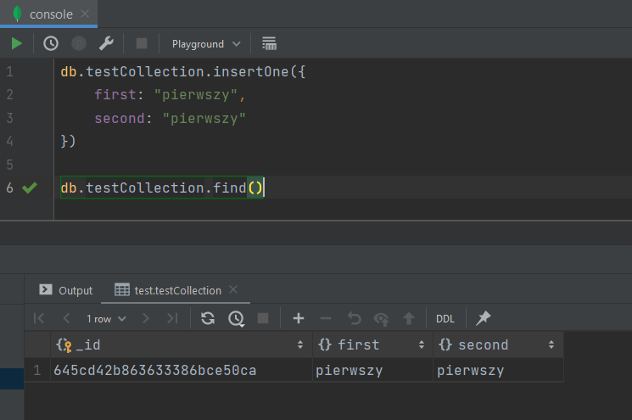

Jak widać wszystko działa poprawnie

1. Zaimportuj przykładowe zbory danych

* MongoDB Atlas Sample Dataset
  + <https://docs.atlas.mongodb.com/sample-data>
  + w przypadku importu z lokalnych plików można wykorzystać polecenie mongorestore
  + mongorestore <data-dump-folder>
  + np.  
    mongorestore samples
    - Oczywiście, w przypadku łączenia się zdalnym serwerem należy podać parametry połączenia oraz dane logowania
* Yelp Dataset
  + wykorzystaj komendę mongoimport
  + mongoimport --db <db-name> --collection <coll-name> --type json --file <file>
  + np.

mongoimport --db yelp --collection business --type json   
--file ./yelp_academic_dataset_business.json

* + można też wykorzystać np. narzędzie MongoDB Compass

…. Wyniki, zrzuty ekranów, kod, komentarz

Zaimportowałem dokumenty z obu źródeł

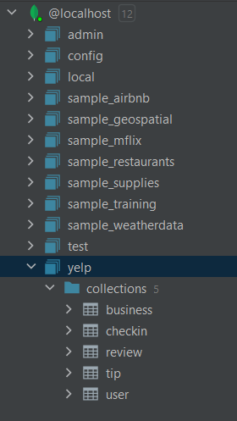

1. Zapoznaj się ze strukturą przykładowych zbiorów danych/kolekcji
   * W bazach danych: MongoDB Atlas Sample Dataset
     + Skomentuj struktury użyte w dokumentach dla dwóch wybranych zbiorów (takich które wydają ci się najcikawsze)
     + Np. Sample Analitics Dataset i Sampe Traning Dataset
   * W bazie Yelp
     + Skomentuj struktury użyte w dokumentach bazy Yelp

…. Wyniki, zrzuty ekranów, kod, komentarz

1. Operacje CRUD

* <https://www.mongodb.com/docs/manual/crud/>
* stwórz nową bazę danych, jako nazwy bazy danych użyj swoich inicjałów
* stwórz kolekcję "student"
  + informacje o studentach, przedmiotach ocenach z przedmiotów itp.
  + zaproponuj strukturę dokumentu
  + wykorzystaj typy proste/podstawowe, dokumenty zagnieżdżone, tablice itp.
* wprowadź kilka przykładowych dokumentów
  + przetestuj operacje wstawiania, modyfikacji/usuwania dokumentów
* przetestuj operacje wyszukiwania dokumentów

…. Wyniki, zrzuty ekranów, kod, komentarz

W sprawozdaniu należy umieścić zrzuty ekranów (z kodem poleceń oraz z uzyskanymi wynikami). Dodatkowo należy dołączyć plik tekstowy (najlepiej z rozszerzeniem .js) zawierający kod poleceń

**Punktacja za zadanie (razem 1pkt)**